附件3

学车专用标识式样
（正面）


注：1、配色：黄色字体（y100）＋大红底色（m100）。
2、学车专用标识共2张，分别放置在车内前挡风玻璃右下角、粘贴在车辆尾部。

学车专用标识式样
（背面）

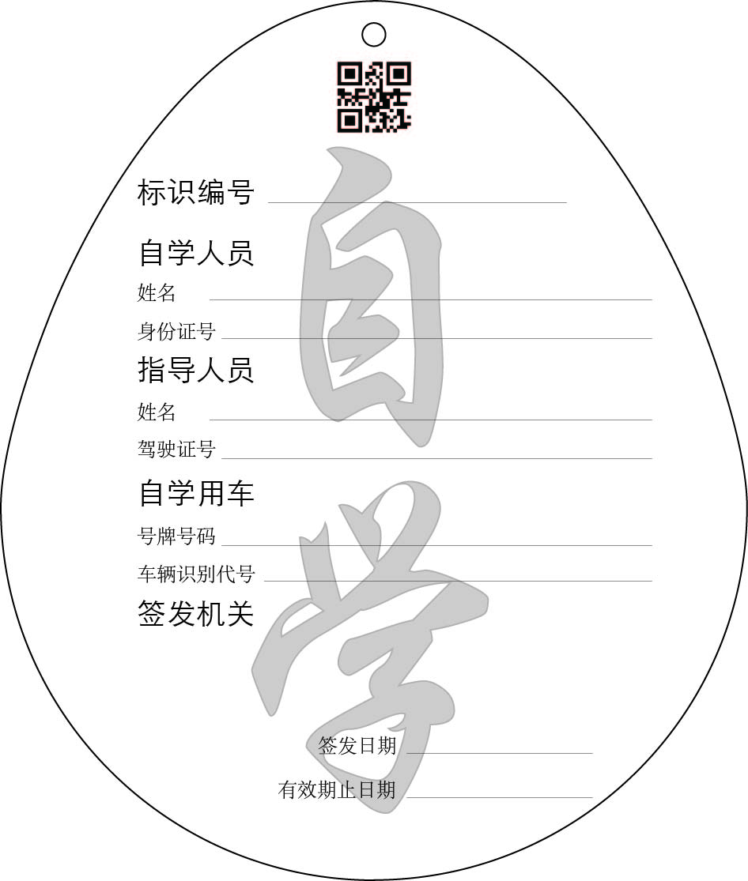

学车专用标识式样
（规格）

